13 ноября Шихлинцов Дмитрий, ученик 11 класса с темой « Оценка качества питьевой воды из разных источников д.Тагара», занявший 3-е призовое место в творческом конкурсе «XXIV Международной научно-практической конференции, посвященной памяти генерального конструктора ракетно-космических систем академика Михаила Федоровича Решетнёва», в секции химия и химические технологии. Конференция состоялась в формате видеоконференции. Следует отметить, что победителям и призерам данного конкурса будут начисляться дополнительные баллы (за индивидуальные достижения) при поступлении в СибГУ им. М.Ф. Решетнёва. Поздравляем Дмитрия и желаем ему дальнейших успехов в научно-исследовательской деятельности.
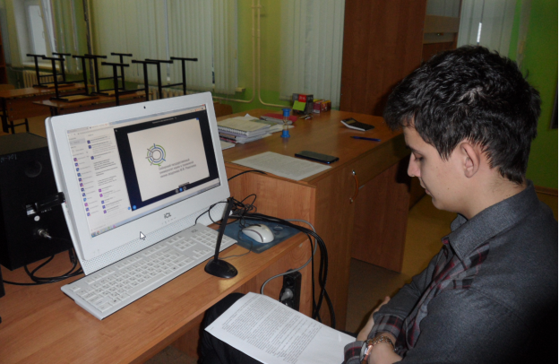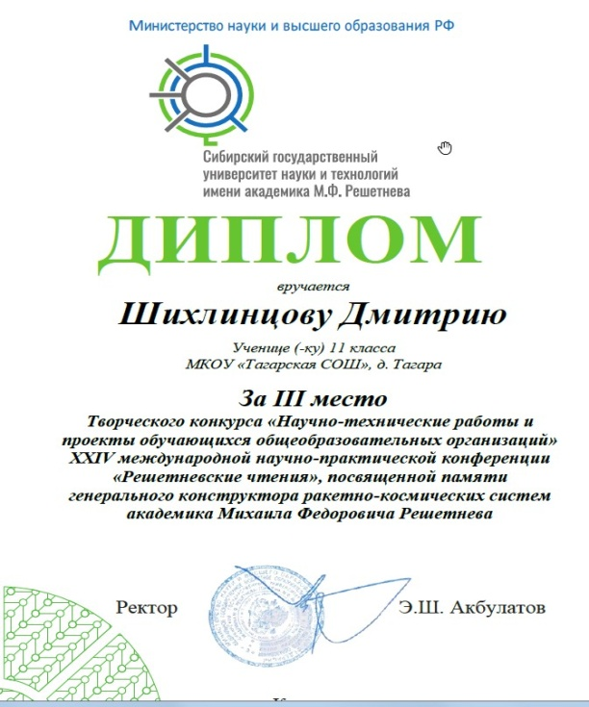

На ежегодной научно-практической конференции «Мои первые исследования», прошедшей в дистанционном формате 22.12.20, успешно подготовлена и представлена работа, выполненная Мулазяновой Викторией Сергеевной (рук. В.А Мулазянова) по теме: «Какие необходимо создать условия для вызревания физалиса?». Виктория заняла 2- е призовое место из 11 участников, набрав 15, 5 баллов. Желаем Виктории дальнейших успехов в научно-исследовательской деятельности, надеемся в следующем году увидеть продолжение исследований. К сожалению в этом году из начальной
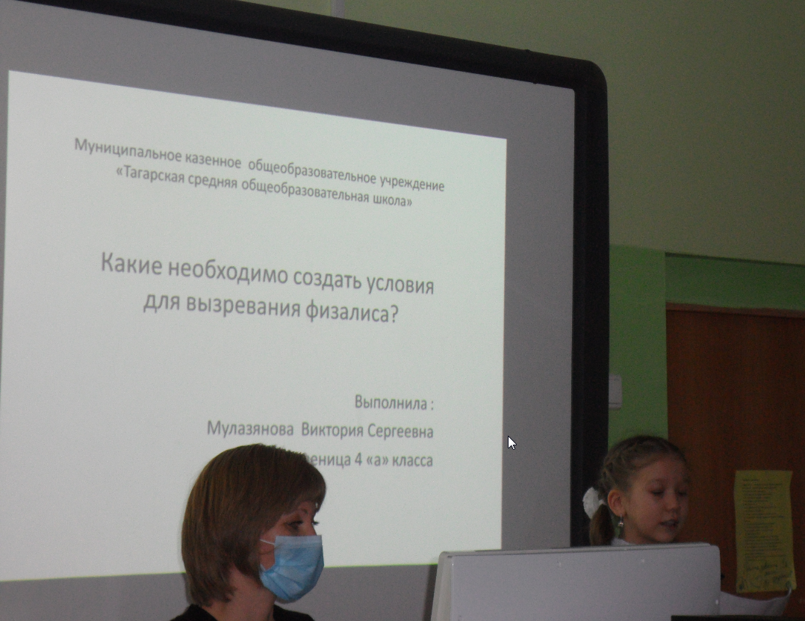
Ссылка на работу: https://cloud.mail.ru/stock/cEwYneSni8jnE9G54LAbk9Vp

9.03. 2021 года ребята из нашей школы приняли активное участие в районном конкурсе «Город, в котором я хочу жить». В результате, прошедшей в школе «Проектной недели», было отобрано 3 проекта: «Создание видеоролика о волонтёрской деятельности в сфере культуры д.Тагара (Лорер А., Наливкина В., Барабанова Т., Лорер М., Чумаченко А.), выполненные под руководством (Лорер Н.А., и Тазьминой А.В.).
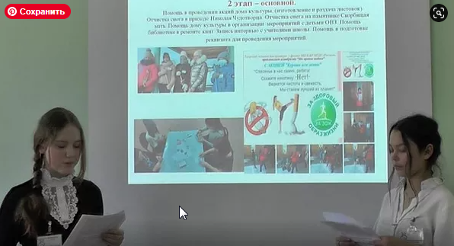
Фото 1. Представление проекта «Создание видеоролика о волонтёрской деятельности»
Благодарственными письмами Совета ветеранов войны, труда, вооружённых сил и правоохранительных органов Кежемского района отмечен проект: «Бессмертный полк» (Тагарская СОШ) [ Электронный ресурс - https://www.cdt-kodinsk.net/09-03-2021-%D0%BA%D0%BE%D0%BD%D0%BA%D1%83%D1%80%D1%81-%D1%81%D0%BE%D1%86%D0%B8%D0%B0%D0%BB%D1%8C%D0%BD%D1%8B%D1%85-%D0%BF%D1%80%D0%BE%D0%B5%D0%BA] Данный проект для подрастающего поколения как память о своих близких и родных, воспитывающий в подрастающем поколении патриотизм был выполнен под руководством Рукосуева А.А. учениками 9 класса Першаковым А. и Ляуманом А. Портреты с годами потеряли эстетический внешний вид. Они решили сделать новые рамки для фотографий ветеранов Великой Отечественной войны деревни. В настоящее время в деревне Тагара не осталось в живых ни одного ветерана войны.
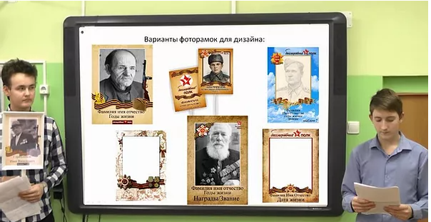
Фото 2. Выступление учеников 9 класса (Ляуман А., Першакова А. ) с проектом «Бессмертный полк»
Интересный творческий проект «Создание иллюстраций к фантастической книге» занявший призовое место, выполнен талантливой 6 классницей Савельевой Полиной, которая с 3-его класса занимается писательством. Её творческие работы публикуются в школьной газете «Кораблик». В своём проекте, выполненном под рук. Рукосуева А.А. Полина затрагивает социальные проблемы, когда героям приходится сталкиваться с трудностями, из которых они достойно находят выход.
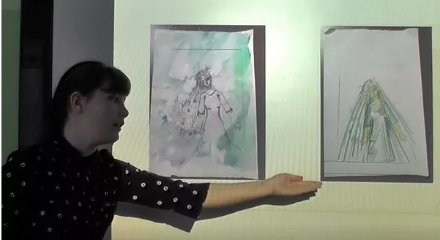
Желаем ребятам творческих успехов в реализации своих способностей.

